УТВЕРЖДЕН
постановлением
Администрации ЗАТО Северск
от ______________ № ________
ПРОЕКТ
планировки территории для реализации проекта «Строительство автоматической подкачивающей насосной станции и водоводов технической воды на Сублиматный завод и площадку № 4»

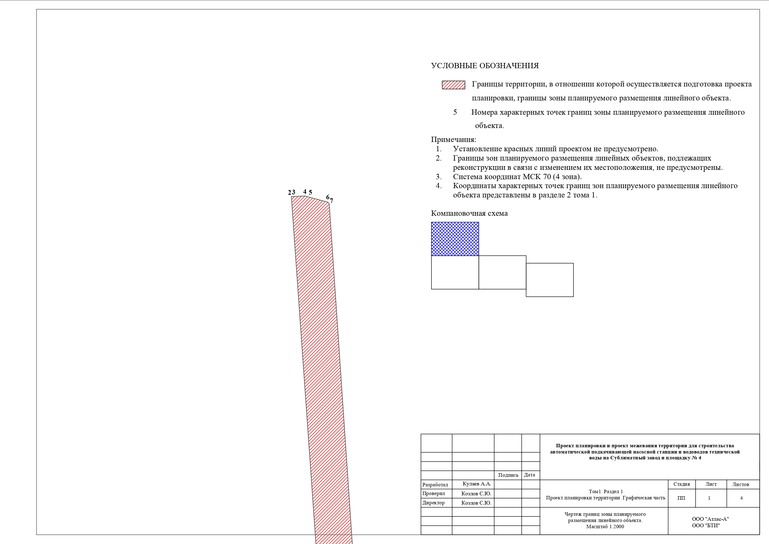

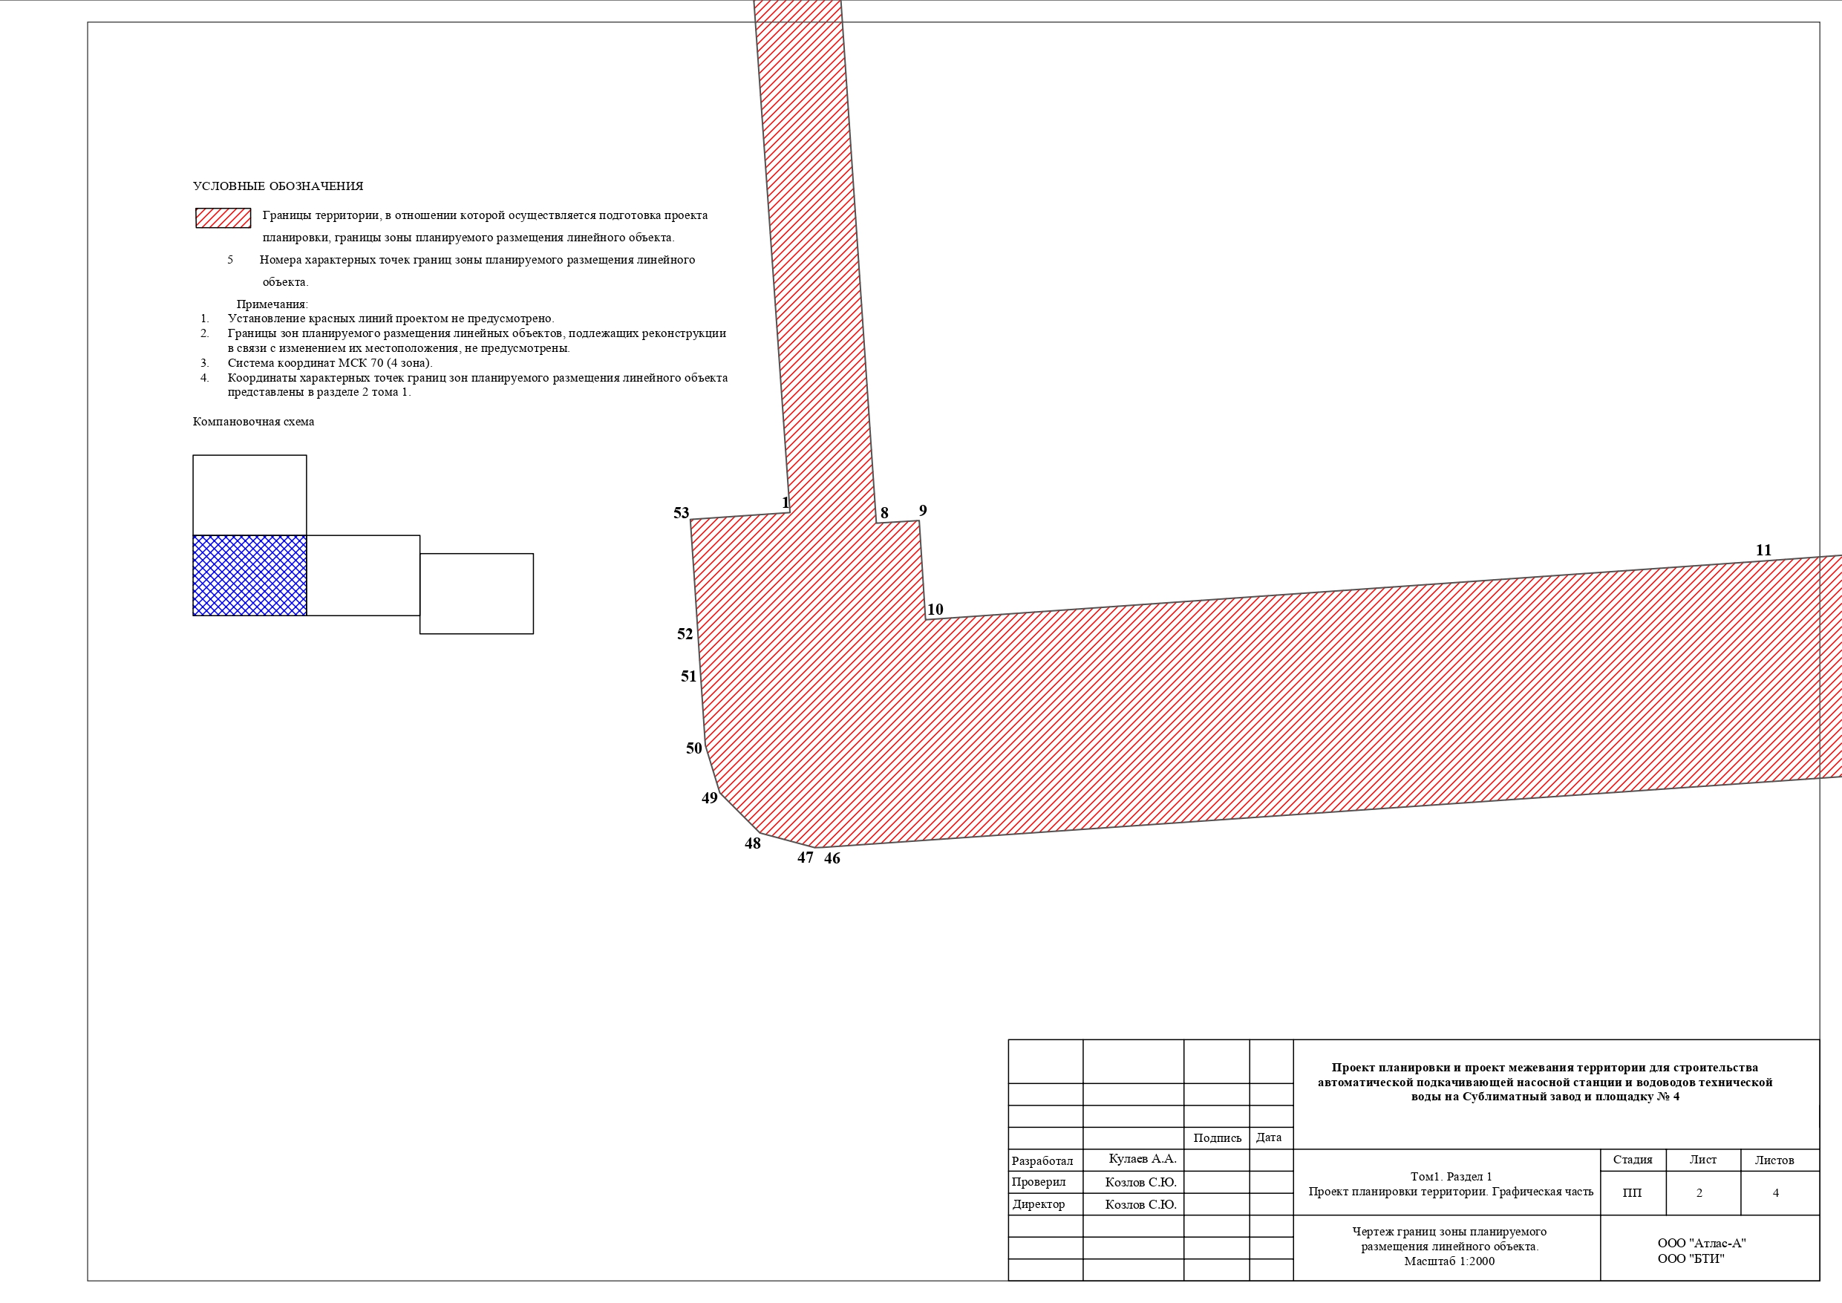

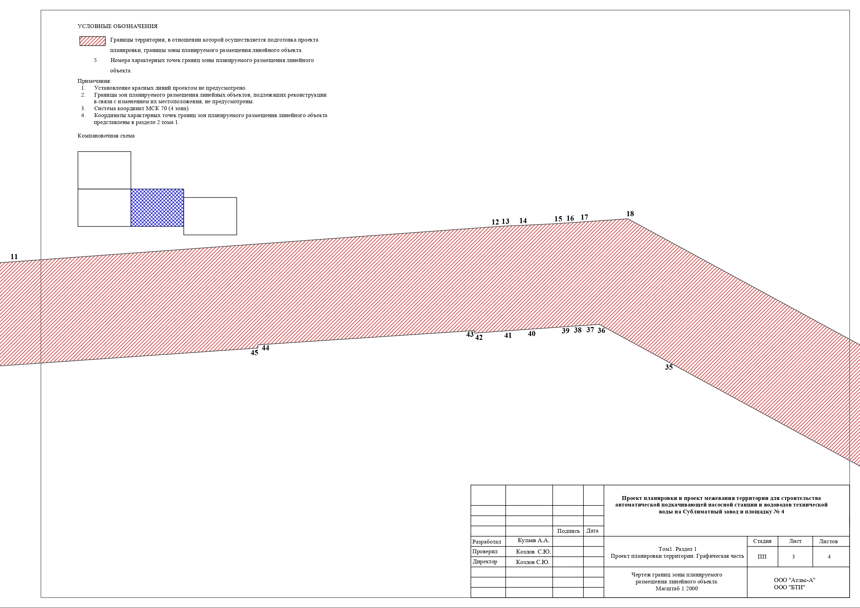
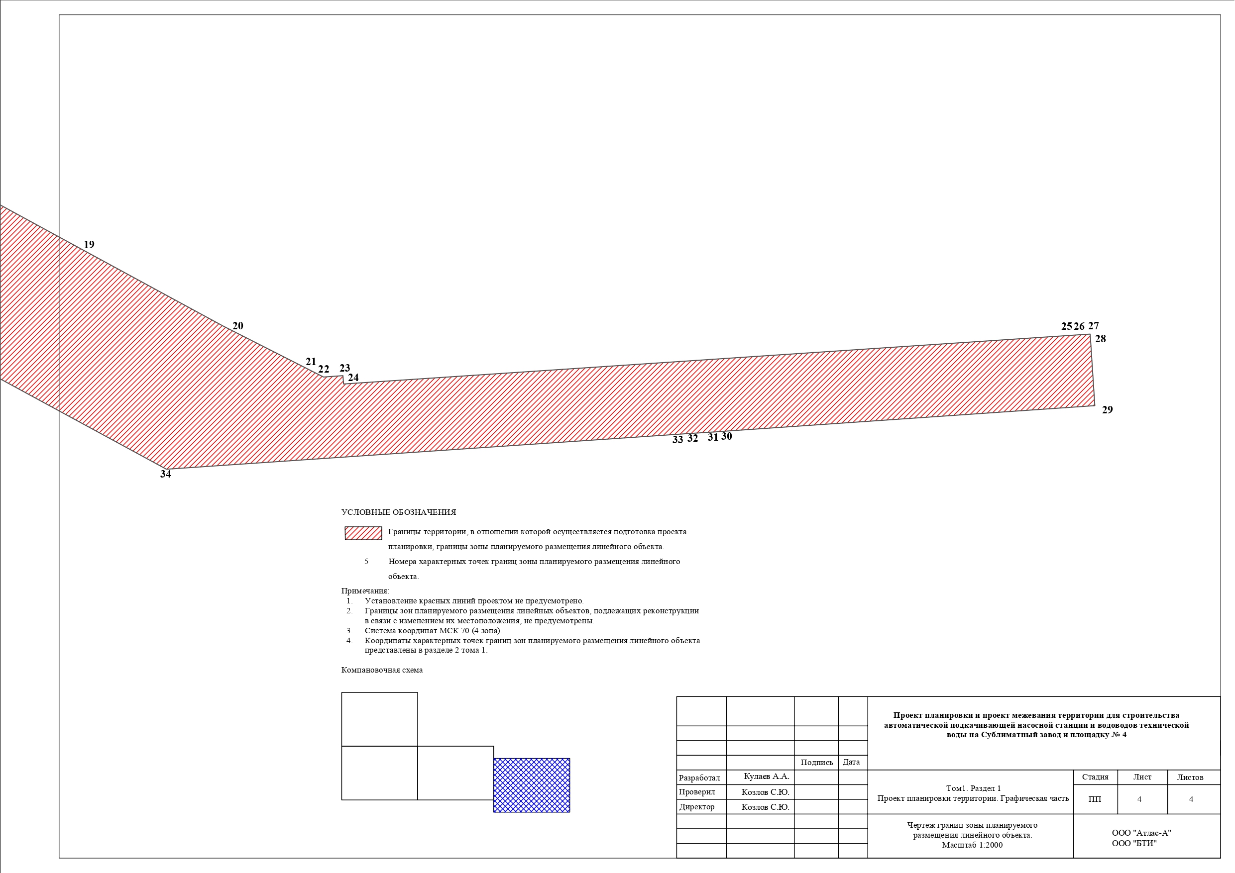

ПОЛОЖЕНИЕ
о размещении линейных объектов

№ п/п | Параметры |  | Содержание параметров
1 | Наименование, основные характеристики (категория, протяженность, проектная мощность, пропускная способность, грузонапряженность, интенсивность движения) и назначение планируемых для размещения линейных объектов, а также линейных объектов, подлежащих реконструкции в связи с изменением их местоположения
 | Автоматическая подкачивающая насосная станция и водоводы технической воды на Сублиматный завод и площадку № 4
 | Планируемый объем промышленного водоснабжения, проходящих через насосную станцию |  | 26280,00 тыс.куб.м/год
 | Трансформатор понижающий ТСЗ-100-10кВ на 0,4 кВ |  | 100 кВА
 | АПНС |  | 2405 кВт
 | Напорный водовод |  | Ду600 в количестве двух ниток из полиэтилена
2 | Перечень субъектов РФ, перечень муниципальных районов, городских округов в составе субъектов РФ, перечень поселений, населенных пунктов, внутригородских территорий городов федерального значения, на территории которых устанавливаются зоны планируемого размещения линейных объектов
 | Проектируемый объект расположен: ЗАТО Северск, Томская область
3 | Перечень координат характерных точек границ зон планируемого размещения линейных объектов
 | Номер точки | X | Y
 | 1 | 364842,81 | 4317413,85
 | 2 | 365435,89 | 4317371,96
 | 3 | 365435,91 | 4317372,56
 | 4 | 365436,46 | 4317386,78
 | 5 | 365435,44 | 4317390,95
 | 6 | 365429,80 | 4317411,62
 | 7 | 365428,30 | 4317413,24
 | 8 | 364838,00 | 4317453,28
 | 9 | 364839,19 | 4317472,77
 | 10 | 364793,99 | 4317475,71
 | 11 | 364820,72 | 4317857,53
 | 12 | 364855,23 | 4318331,79
 | 13 | 364855,30 | 4318332,78
 | 14 | 364856,25 | 4318354,77
 | 15 | 364857,92 | 4318388,77
 | 16 | 364858,74 | 4318400,55
 | 17 | 364859,64 | 4318414,07
 | 18 | 364862,64 | 4318456,96
 | 19 | 364734,72 | 4318692,22
 | 20 | 364680,59 | 4318794,72
 | 21 | 364654,94 | 4318843,29
 | 22 | 364649,62 | 4318853,37
 | 23 | 364650,53 | 4318866,59
 | 24 | 364644,82 | 4318866,99
 | 25 | 364678,01 | 4319363,01
 | 26 | 364678,26 | 4319366,65
 | 27 | 364678,80 | 4319374,78
 | 28 | 364675,63 | 4319374,99
 | 29 | 364630,14 | 4319377,99
 | 30 | 364612,40 | 4319121,95
 | 31 | 364612,36 | 4319121,25
 | 32 | 364610,97 | 4319099,29
 | 33 | 364610,87 | 4319098,18
 | 34 | 364586,81 | 4318746,51
 | 35 | 364721,91 | 4318498,06
 | 36 | 364759,46 | 4318429,01
 | 37 | 364758,91 | 4318421,02
 | 38 | 364757,97 | 4318407,46
 | 39 | 364757,16 | 4318395,67
 | 40 | 364754,82 | 4318361,76
 | 41 | 364753,32 | 4318340,10
 | 42 | 364751,04 | 4318307,20
 | 43 | 364753,43 | 4318307,07
 | 44 | 364739,47 | 4318095,39
 | 45 | 364736,38 | 4318095,59
 | 46 | 364690,17 | 4317428,62
 | 47 | 364690,05 | 4317425,17
 | 48 | 364696,75 | 4317400,16
 | 49 | 364715,06 | 4317381,87
 | 50 | 364736,70 | 4317375,28
 | 51 | 364766,90 | 4317373,24
 | 52 | 364786,70 | 4317371,84
 | 53 | 364839,67 | 4317368,37
 | 1 | 364842,81 | 4317413,85
4 | Перечень координат характерных точек границ зон планируемого размещения линейных объектов, подлежащих реконструкции в связи с изменением их местоположения
 | Планируемые к размещению линейные объекты, подлежащие реконструкции в связи с изменением их местоположения, отсутствуют
5 | Предельные параметры разрешенного строительства, реконструкции объектов капитального строительства, входящих в состав линейных объектов в границах зон их планируемого размещения
 | Объекты капитального строительства, входящие в состав линейных объектов в границах зон их планируемого размещения, отсутствуют
6 | Информация о необходимости осуществления мероприятий по защите сохраняемых объектов капитального строительства (здания, строения, сооружения, объектов, строительство которых не завершено), существующих и строящихся на момент подготовки проекта планировки территории, а также объектов капитального строительства, планируемых к строительству в соответствии с ранее утвержденной документацией по планировке территории, от возможного негативного воздействия в связи с размещением линейных объектов
 | Информация о сохраняемых объектах капитального строительства: тепловые сети, сети электроснабжения низкого и высокого напряжения, водоводы, напорные канализационные коллекторы, линии связи, ливневые канализации, автомобильная дорога. Переустройство и вынос сохраняемых объектов капитального строительства из зоны строительства не предусмотрен
7 | Информация о необходимости осуществления мероприятий по сохранению объектов культурного наследия от возможного негативного воздействия в связи с размещением линейных объектов
 | В границах зоны планируемого размещения объекты культурного наследия отсутствуют
8 | Информация о необходимости осуществления мероприятий по охране окружающей среды
Проектируемый линейный объект в процессе эксплуатации не оказывает негативного воздействия на атмосферный воздух, поверхностные и подземные воды, территорию, земельные ресурсы и недра. Основное воздействие на окружающую среду будет оказано в период проведения строительно-монтажных работ.
Ответственность за безопасность действий на местах производства работ для окружающей среды и населения в ходе строительства объекта в соответствии с действующим законодательством несет подрядчик.
Уменьшение отрицательных воздействий на окружающую среду при производстве строительно-монтажных работ зависит от соблюдения технологии строительства.
Мероприятия по снижению негативного воздействия на состояние атмосферного воздуха со стороны объекта в период проведения работ:
- регламентированный режим строительных и монтажных работ;
- поддержание автотранспорта, строительных машин и механизмов в технически исправном состоянии (контроль исправности двигателя, регулировка на минимальный выброс загрязняющих веществ в атмосферу);
- запрет регулировки двигателей в пределах участка строительства;
- глушение двигателей автомобилей и дорожно-строительной техники на время простоев;
- запрет на работу техники в форсированном режиме;
- рассредоточение во времени работы техники и оборудования, не участвующих в едином технологическом процессе;
- размещение используемых при строительстве механизмов и транспортных средств только в пределах, отведенных для этого участка;
- запрет сжигания строительных отходов на участке работ;
- исключение выбросов (сбросов) загрязняющих веществ на территорию;
- контроль точного соблюдения технологии производства работ;
- рациональное использование земель при складировании конструкций во время строительства;
- проведение своевременной рекультивации земель, нарушенных при строительстве;
- проведение строительно-монтажных работ исключительно в пределах отведенной территории;
- проведение работ, связанных с пожарной опасностью, специалистами соответствующей квалификации;
- запрещение мойки и заправки строительных машин и механизмов на территории строительства;
- запрещение слива ГСМ вне специально оборудованных для этих целей мест, где исключается возможность загрязнения почв;
- освобождение территории от строительного мусора после окончания строительства.

Мероприятия по охране и рациональному использованию земельных ресурсов:
- предотвращение попадания загрязняющих веществ на грунт;
- складирование отходов в строго отведенных местах;
- обязательное соблюдение границ территорий, отводимых под строительство;
- исключение проездов автотранспорта и строительной техники вне установленных маршрутов;
- недопущение захламления зоны строительства мусором, строительными отходами;
- рациональное использование материальных ресурсов, снижение уровня образования отходов, их утилизация;
- оснащение рабочих мест инвентарными контейнерами для сбора мусора, обустройство специальных площадок для временного хранения строительного мусора и ТБО, с последующим вывозом на организованную свалку;
- слив горюче-смазочных материалов только в специально отведённых и оборудованных для этих целей местах;
- уборка с территории объекта строительного мусора после завершения строительства;
- ликвидация ненужных выемок и насыпи, выполнение планировочных работ.
Весь комплекс вышеперечисленных мероприятий должен быть конкретизирован, дополнен и уточнен в проекте производства работ.
Мероприятия по охране объектов растительного и животного мира и среды их обитания:
- контроль за недопущением несанкционированных рубок;
- минимизирование площади;
- рекультивация нарушенных земель с целью сохранения чистого плодородного слоя почвы и его использование при благоустройстве территории;
- комплекс организационно-технических мероприятий, направленных на предупреждение возгораний, своевременное обнаружение возникших пожаров и ликвидацию их в начале развития;
- запрет на выжигание растительности, хранение и применение ядохимикатов, удобрений, химических реагентов, горюче-смазочных материалов и других опасных для объектов животного мира и среды их обитания материалов, сырья и отходов производства без осуществления мер, гарантирующих предотвращение заболеваний и гибели объектов животного мира, ухудшения среды их обитания.
Мероприятия по сбору, использованию, обезвреживанию, транспортировке и размещению опасных отходов.
При строительстве проектируемого объекта имеют место промышленные и коммунальные отходы. Часть образующихся за период строительства отходов утилизируется на полигоне ТКО, другая часть отходов передается для дальнейшего использования сторонним организациям. Лом черных металлов несортированный, остатки и огарки стальных сварочных электродов вывозятся на соответствующие предприятия для дальнейшей переработки.
Отходы при строительных работах (IV-V классов опасности) не должны содержать загрязняющие вещества, способные оказывать отрицательное воздействие на окружающую среду. Высокая термическая и химическая стойкость, атмосферо- и водостойкость, устойчивость к окислению на воздухе, биостойкость большинства материалов допускают складирование и временное хранение отходов как на открытых площадках, так и в контейнерах.
Общие организационно-технические мероприятия:
- складирование материалов и отходов осуществляется в пределах отведенной площадки;
- организация входного контроля строительных конструкций и материалов на предмет соответствия качества применяемых материалов в части содержания токсичных веществ, опасных для растительного и животного мира;
- снижение количества отходов потребления на проектируемом объекте за счет рациональной организации труда персонала, рационального использования и экономии материальных ресурсов;
- снижение степени опасности образующихся отходов путем правильного хранения и своевременного их вывоза на утилизацию и на полигоны.
Правилами организации работ категорически запрещается несанкционированное засорение территории строительства всеми видами отходов и их размещение вне специально отведенных мест.
Мероприятия по охране труда при производстве строительно-монтажных и иных работ:
- изучение правил техники безопасности и охраны труда по всему комплексу строительно-монтажных работ инженерно-техническим персоналом и руководителями работ;
- назначение лиц, отвечающих за соблюдение правил техники безопасности;
- разработка инструкций по технике безопасности с учетом местных условий;
- вводный инструктаж перед началом работ и инструктаж о выполнении требований техники безопасности на рабочем месте;
- изучение работниками должностных инструкций по технике безопасности и проверка знаний по технике безопасности;
- использование наглядных пособий и плакатов по технике безопасности;
- оборудование машин и механизмов звуковой и световой сигнализацией.
К выполнению любых операций допускаются только работники, прошедшие соответствующее обучение, инструктаж и проверку знаний требований охраны труда
9 | Информация о необходимости осуществления мероприятий по защите территории от чрезвычайных ситуаций природного и техногенного характера, в том числе по обеспечению пожарной безопасности и гражданской обороне
В соответствии с пунктом 14 статьи 48 Градостроительного кодекса Российской Федерации мероприятия по гражданской обороне и предупреждению чрезвычайных ситуаций разрабатываются в составе проектной документации особо опасных, технически сложных и уникальных, а также опасных производственных объектов, определяемых в соответствии с Федеральным законом от 21 июля 1997 года № 116-ФЗ «О промышленной безопасности опасных производственных объектов» и Федеральным законом от 21 декабря 1994 года № 68-ФЗ «О защите населения и территории от чрезвычайных ситуаций природного и техногенного характера».
На основании Федерального закона от 21 июля 1997 года № 116-ФЗ «О промышленной безопасности опасных производственных объектов» объекты водоснабжения не относятся к опасным производственным объектам.
В связи с этим проектом не предусматривается перечень мероприятий по защите территории от чрезвычайных ситуаций природного и техногенного характера, а также мероприятий по гражданской обороне.
В соответствии с Федеральным законом от 22 июля 2008 года № 123-ФЗ «Технический регламент о требованиях пожарной безопасности» каждый объект защиты должен иметь систему обеспечения пожарной безопасности. Целью создания такой системы является предотвращение пожара, обеспечение безопасности людей и защита имущества при пожаре.
При тушении пожара необходимо отключить воздушную линию электропередачи высокого напряжения, находящуюся под напряжением, средствами релейной защиты и принять меры по предотвращению поражения личного состава подразделений пожарной охраны электротоком.
При ликвидации пожара предусмотрены следующие организационные инженерно-технические мероприятия на проектируемом линейном объекте:
- при возникновении пожара под линейным объектом перед началом тушения отключить воздушные линии электропередачи от источника тока и сообщить о пожаре в пожарную часть;
- пожарная техника размещается не ближе 5 м до ближайшего провода ЛЭП, находящегося под напряжением;
- при организации тушения пожара подразделениям пожарной охраны запрещается развертывать радиостанции ближе чем в 100 м от высоковольтных линий электропередачи, работать на них при стоянках без заземления;
- при тушении пожара подразделениям пожарной охраны на действующей ЛЭП запрещается приближаться к оборвавшемуся и лежащему на земле или провисающему проводу на расстояние менее 8 м. Одновременно должны быть приняты меры для предупреждения возможного приближения к проводу на указанное выше расстояние посторонних людей. Вблизи оборванного или провисшего провода следует установить охрану из числа работающих, объяснив им опасность не только прикосновения к проводу, но и приближения к нему на расстояние менее 8 м;
- размещение проектируемого линейного объекта в радиусе действия подразделений пожарной охраны с необходимой численностью личного состава, оснащенных пожарной техникой, соответствующей условиям тушения пожаров.
Безопасность подразделений пожарной охраны при ликвидации пожара осуществляют средства индивидуальной защиты пожарных.
Средства индивидуальной защиты пожарных должны иметь светосигнальные элементы, позволяющие осуществлять визуальное наблюдение и поиск пожарных в условиях пониженной видимости.
Применяются средства индивидуальной защиты органов дыхания и зрения пожарных. Специальная защитная одежда обеспечивает защиту пожарных от опасных воздействий факторов пожара.
Пожарная машина не должна подъезжать на высоту опоры и становиться под линией. На линии устанавливаются знаки заземления. Заземление переносное для пожарных машин ЗППМ предназначено для защиты работающих на пожарных машинах при появлении на машинах наведенного напряжения. Заземление представляет собой заземляющий проводник, выполненный из гибкого медного провода в прозрачной оболочке, прессуемый на концах медными наконечниками.
Наконечники с помощью болтовых соединений крепятся к заземляющим струбцинам. Ручные пожарные стволы и насосы пожарных автомобилей должны быть заземлены отдельными заземлителями.
Перед началом боевого развертывания руководитель тушения пожара обязан:
- избегать установки техники с подветренной стороны;
- установить единые сигналы для быстрого оповещения людей об опасности и известить о них весь личный состав, работающий на пожаре.
Сигнал на эвакуацию должен принципиально отличаться от всех других сигналов на пожаре.
Личный состав подразделений пожарной службы на пожаре обязан постоянно следить за состоянием электрических проводов и прокладкой рукавных линий и своевременно докладывать о них РТП и другим должностным лицам, а также немедленно предупреждать участников тушения пожара, работающих в опасной зоне

УТВЕРЖДЕН
постановлением
Администрации ЗАТО Северск
от ______________ № ________
ПРОЕКТ
межевания территории для реализации проекта «Строительство автоматической подкачивающей насосной станции и водоводов
технической воды на Сублиматный завод и площадку № 4»

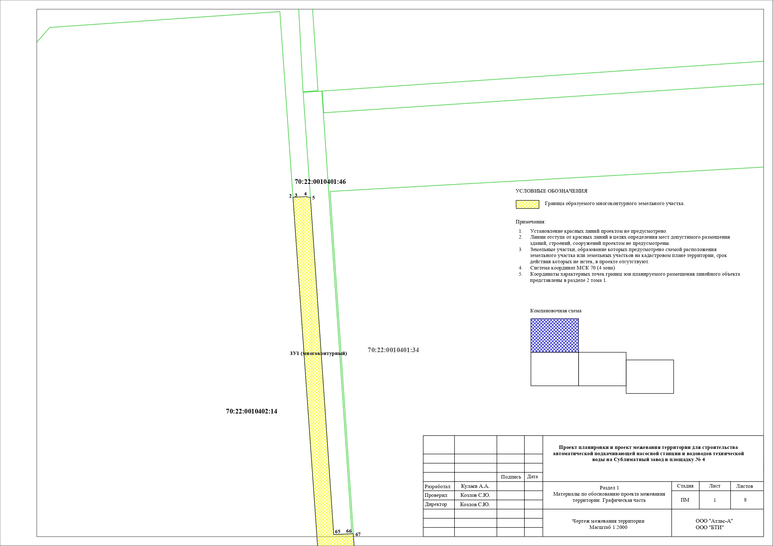
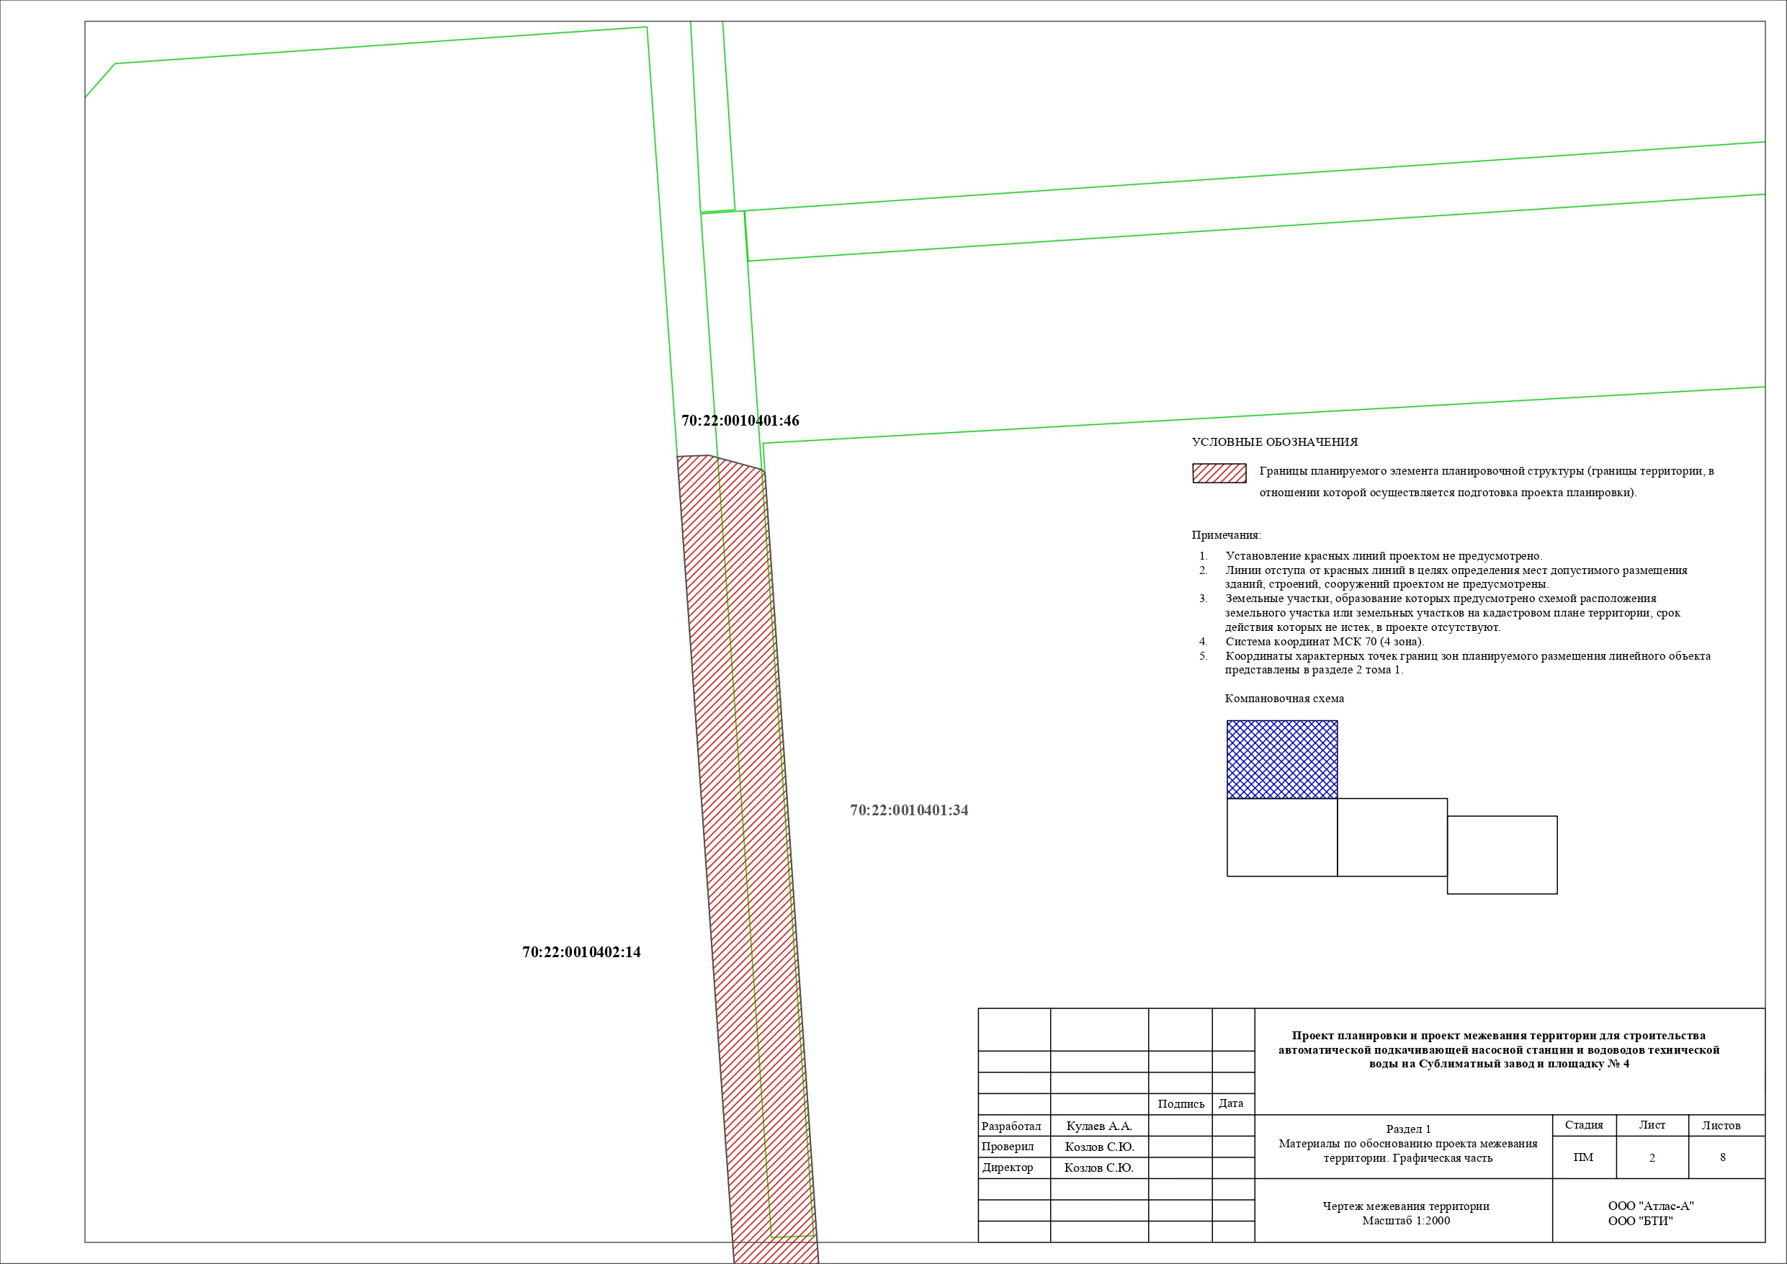
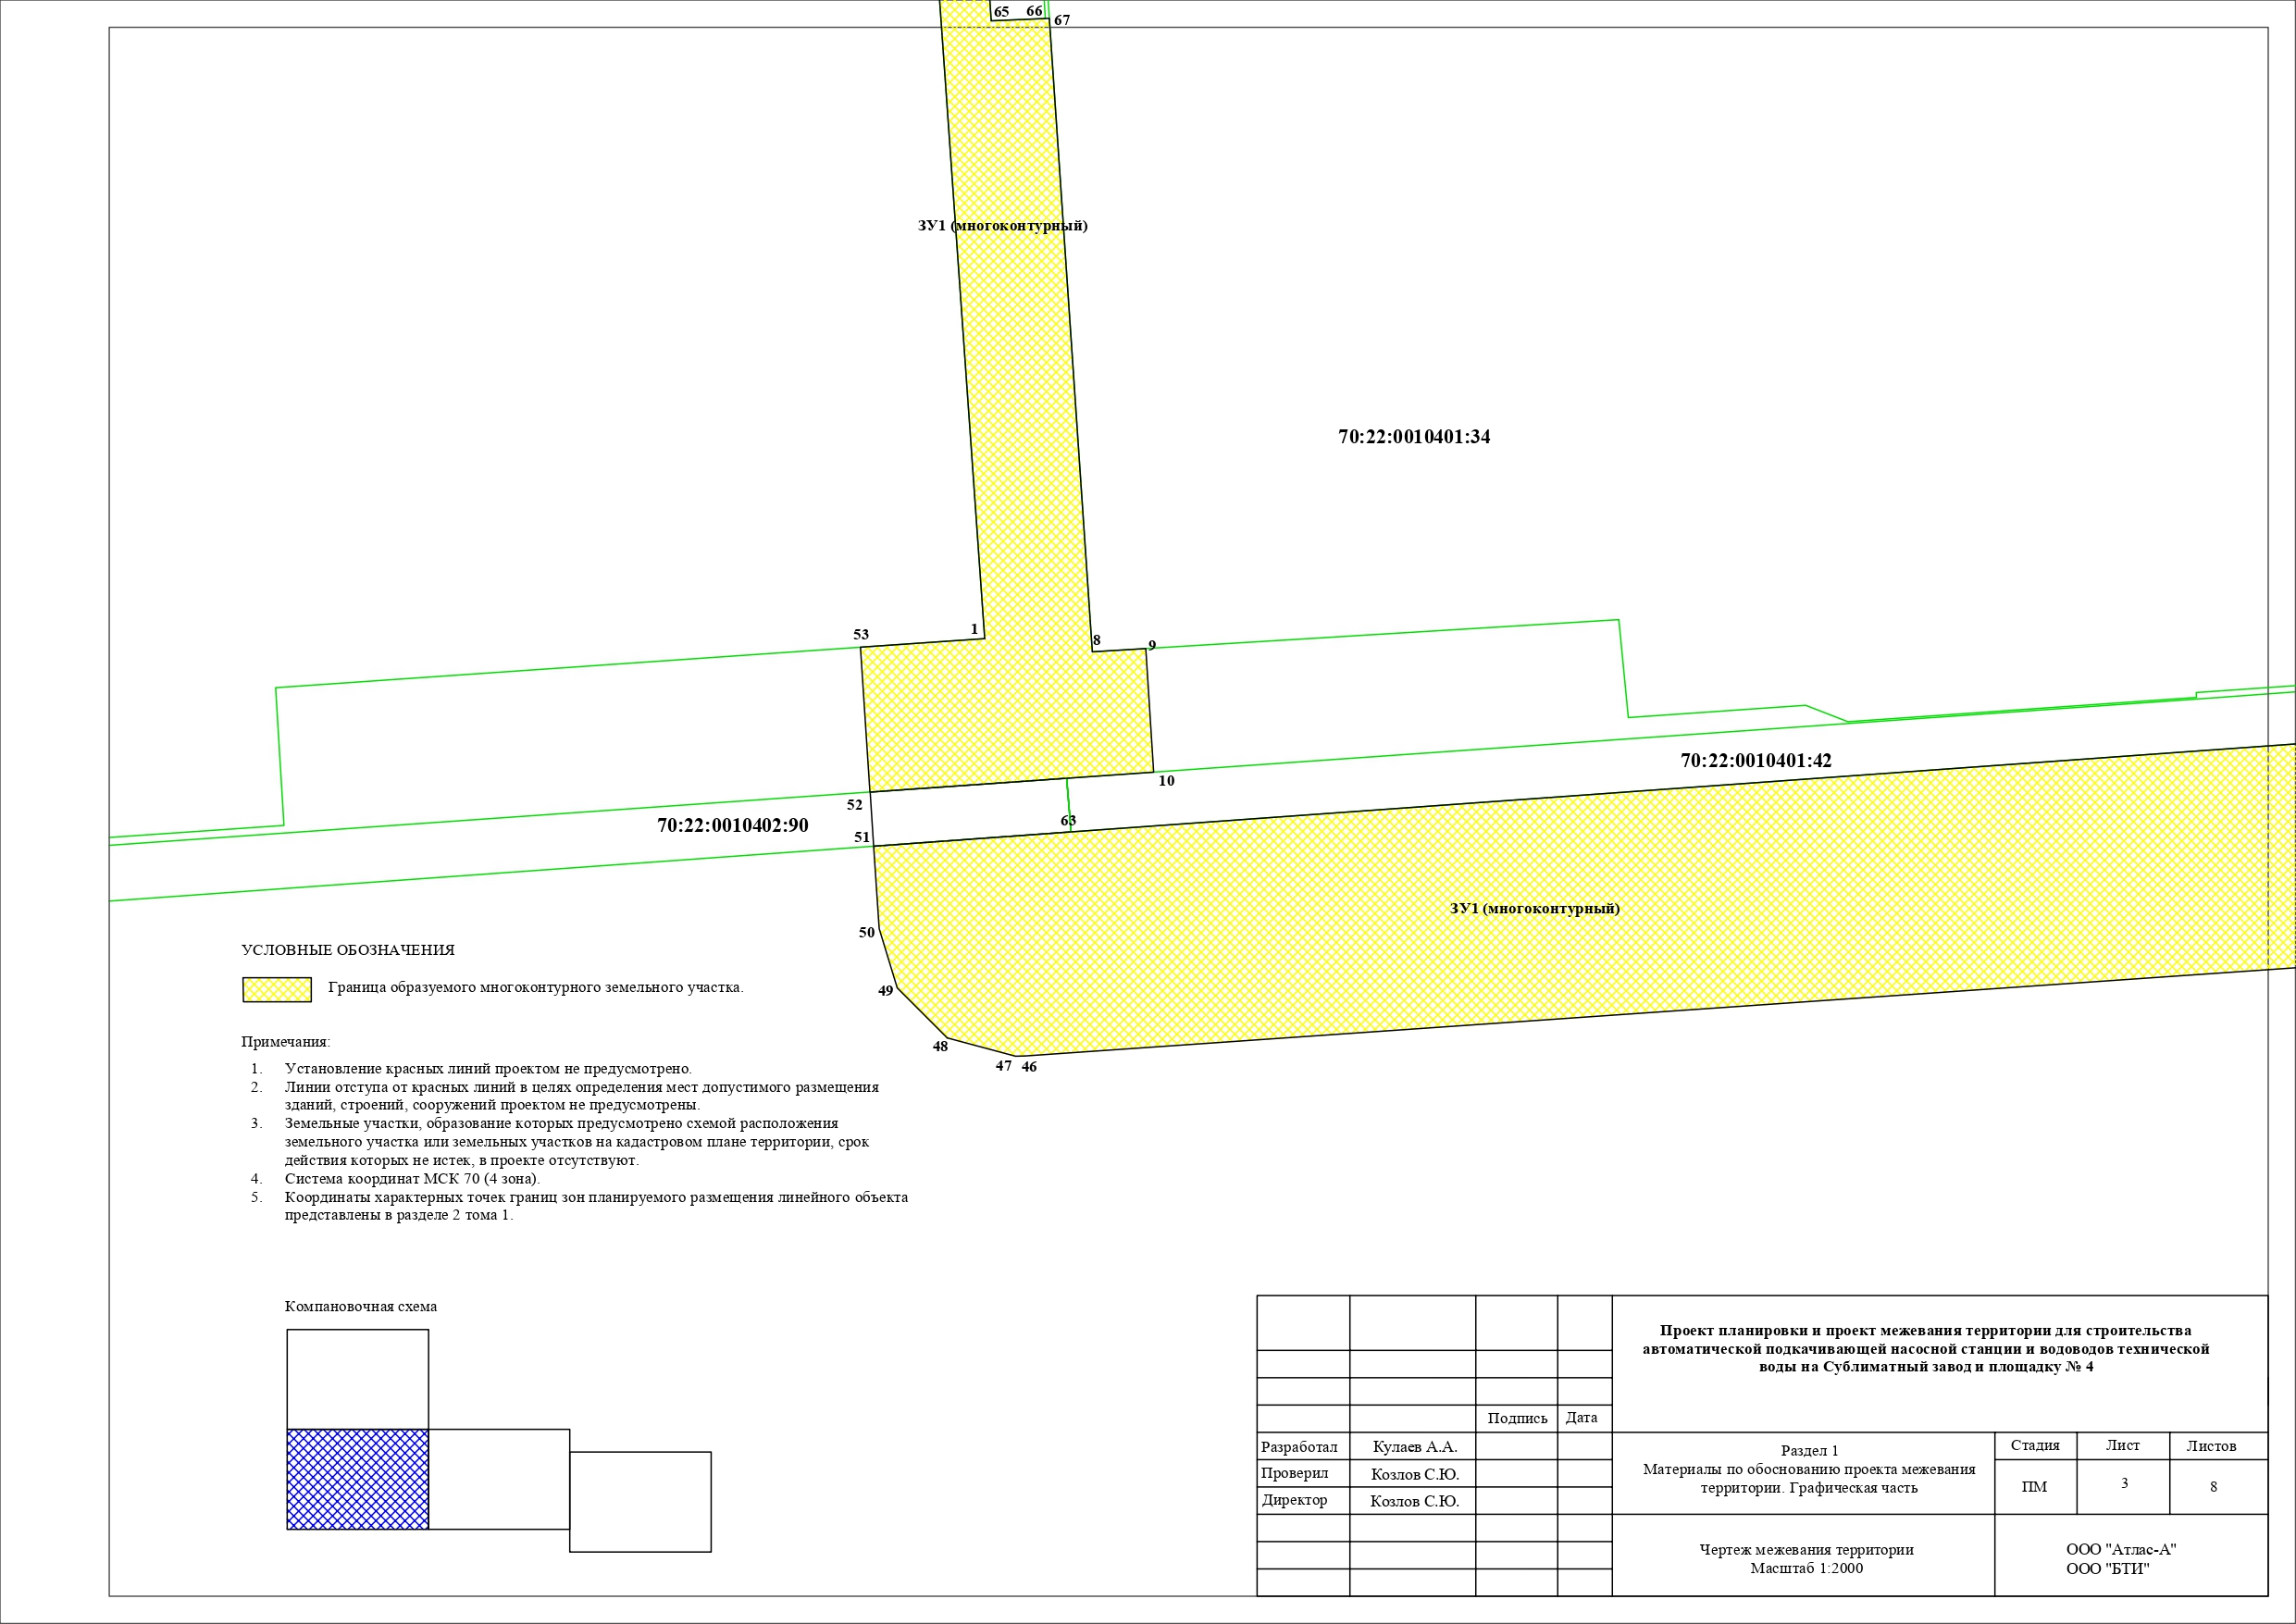

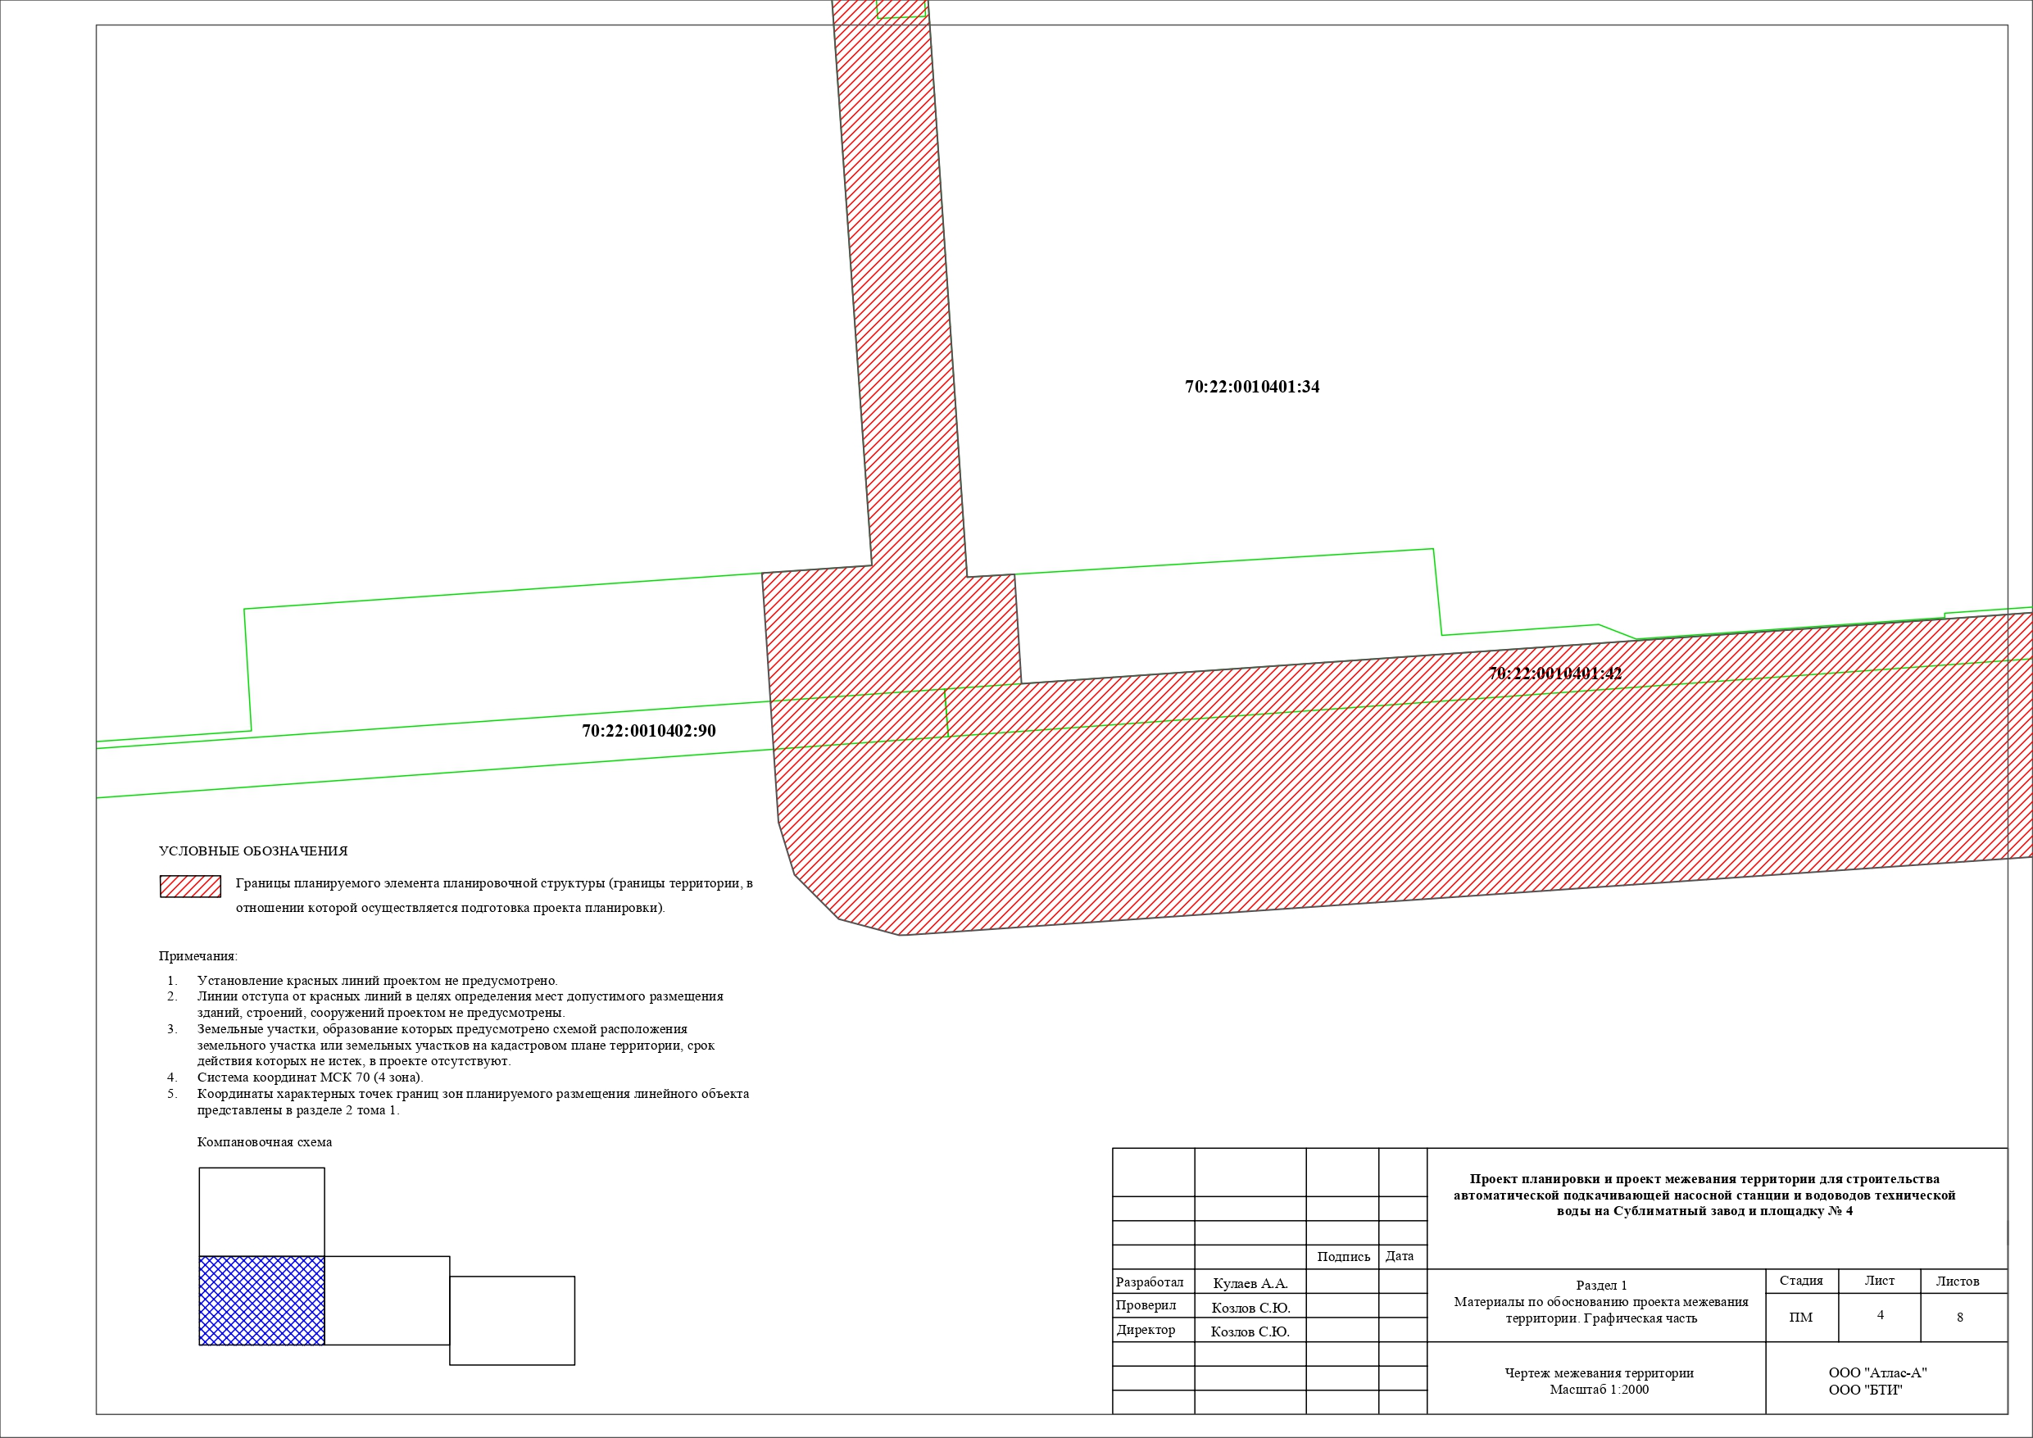

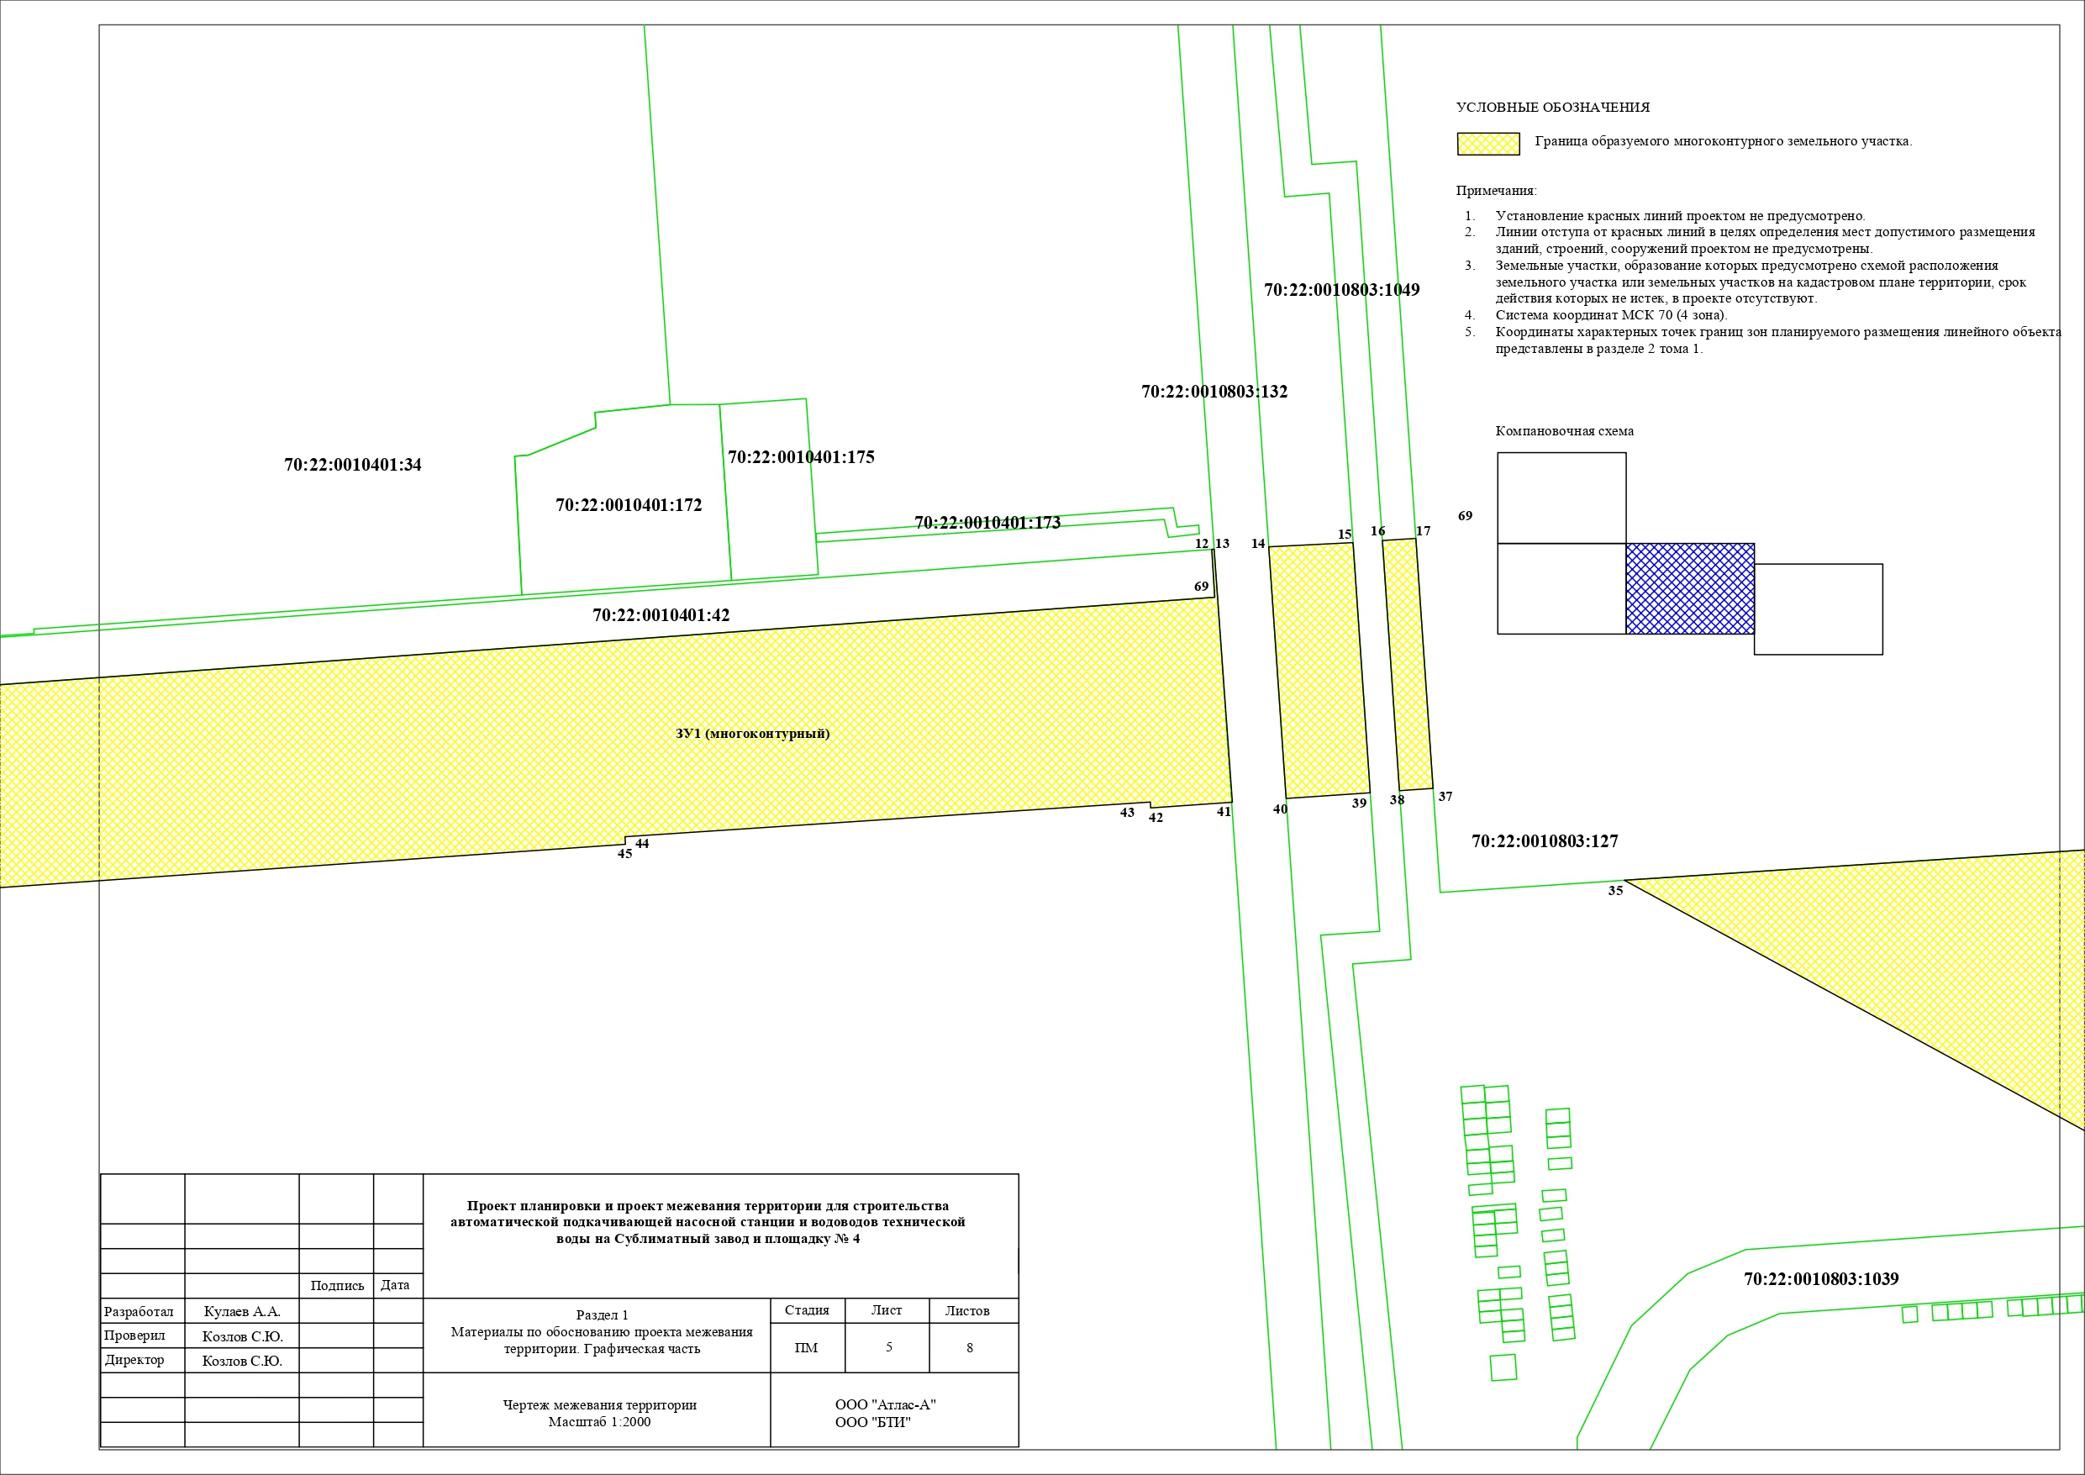
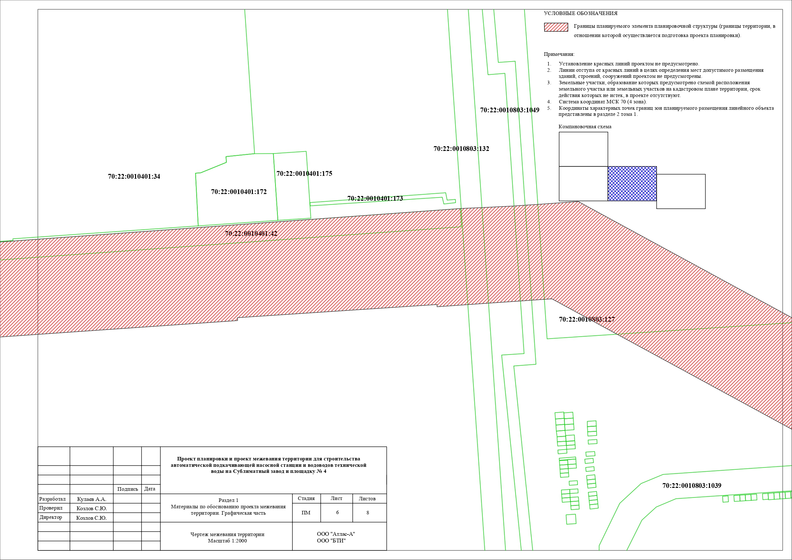
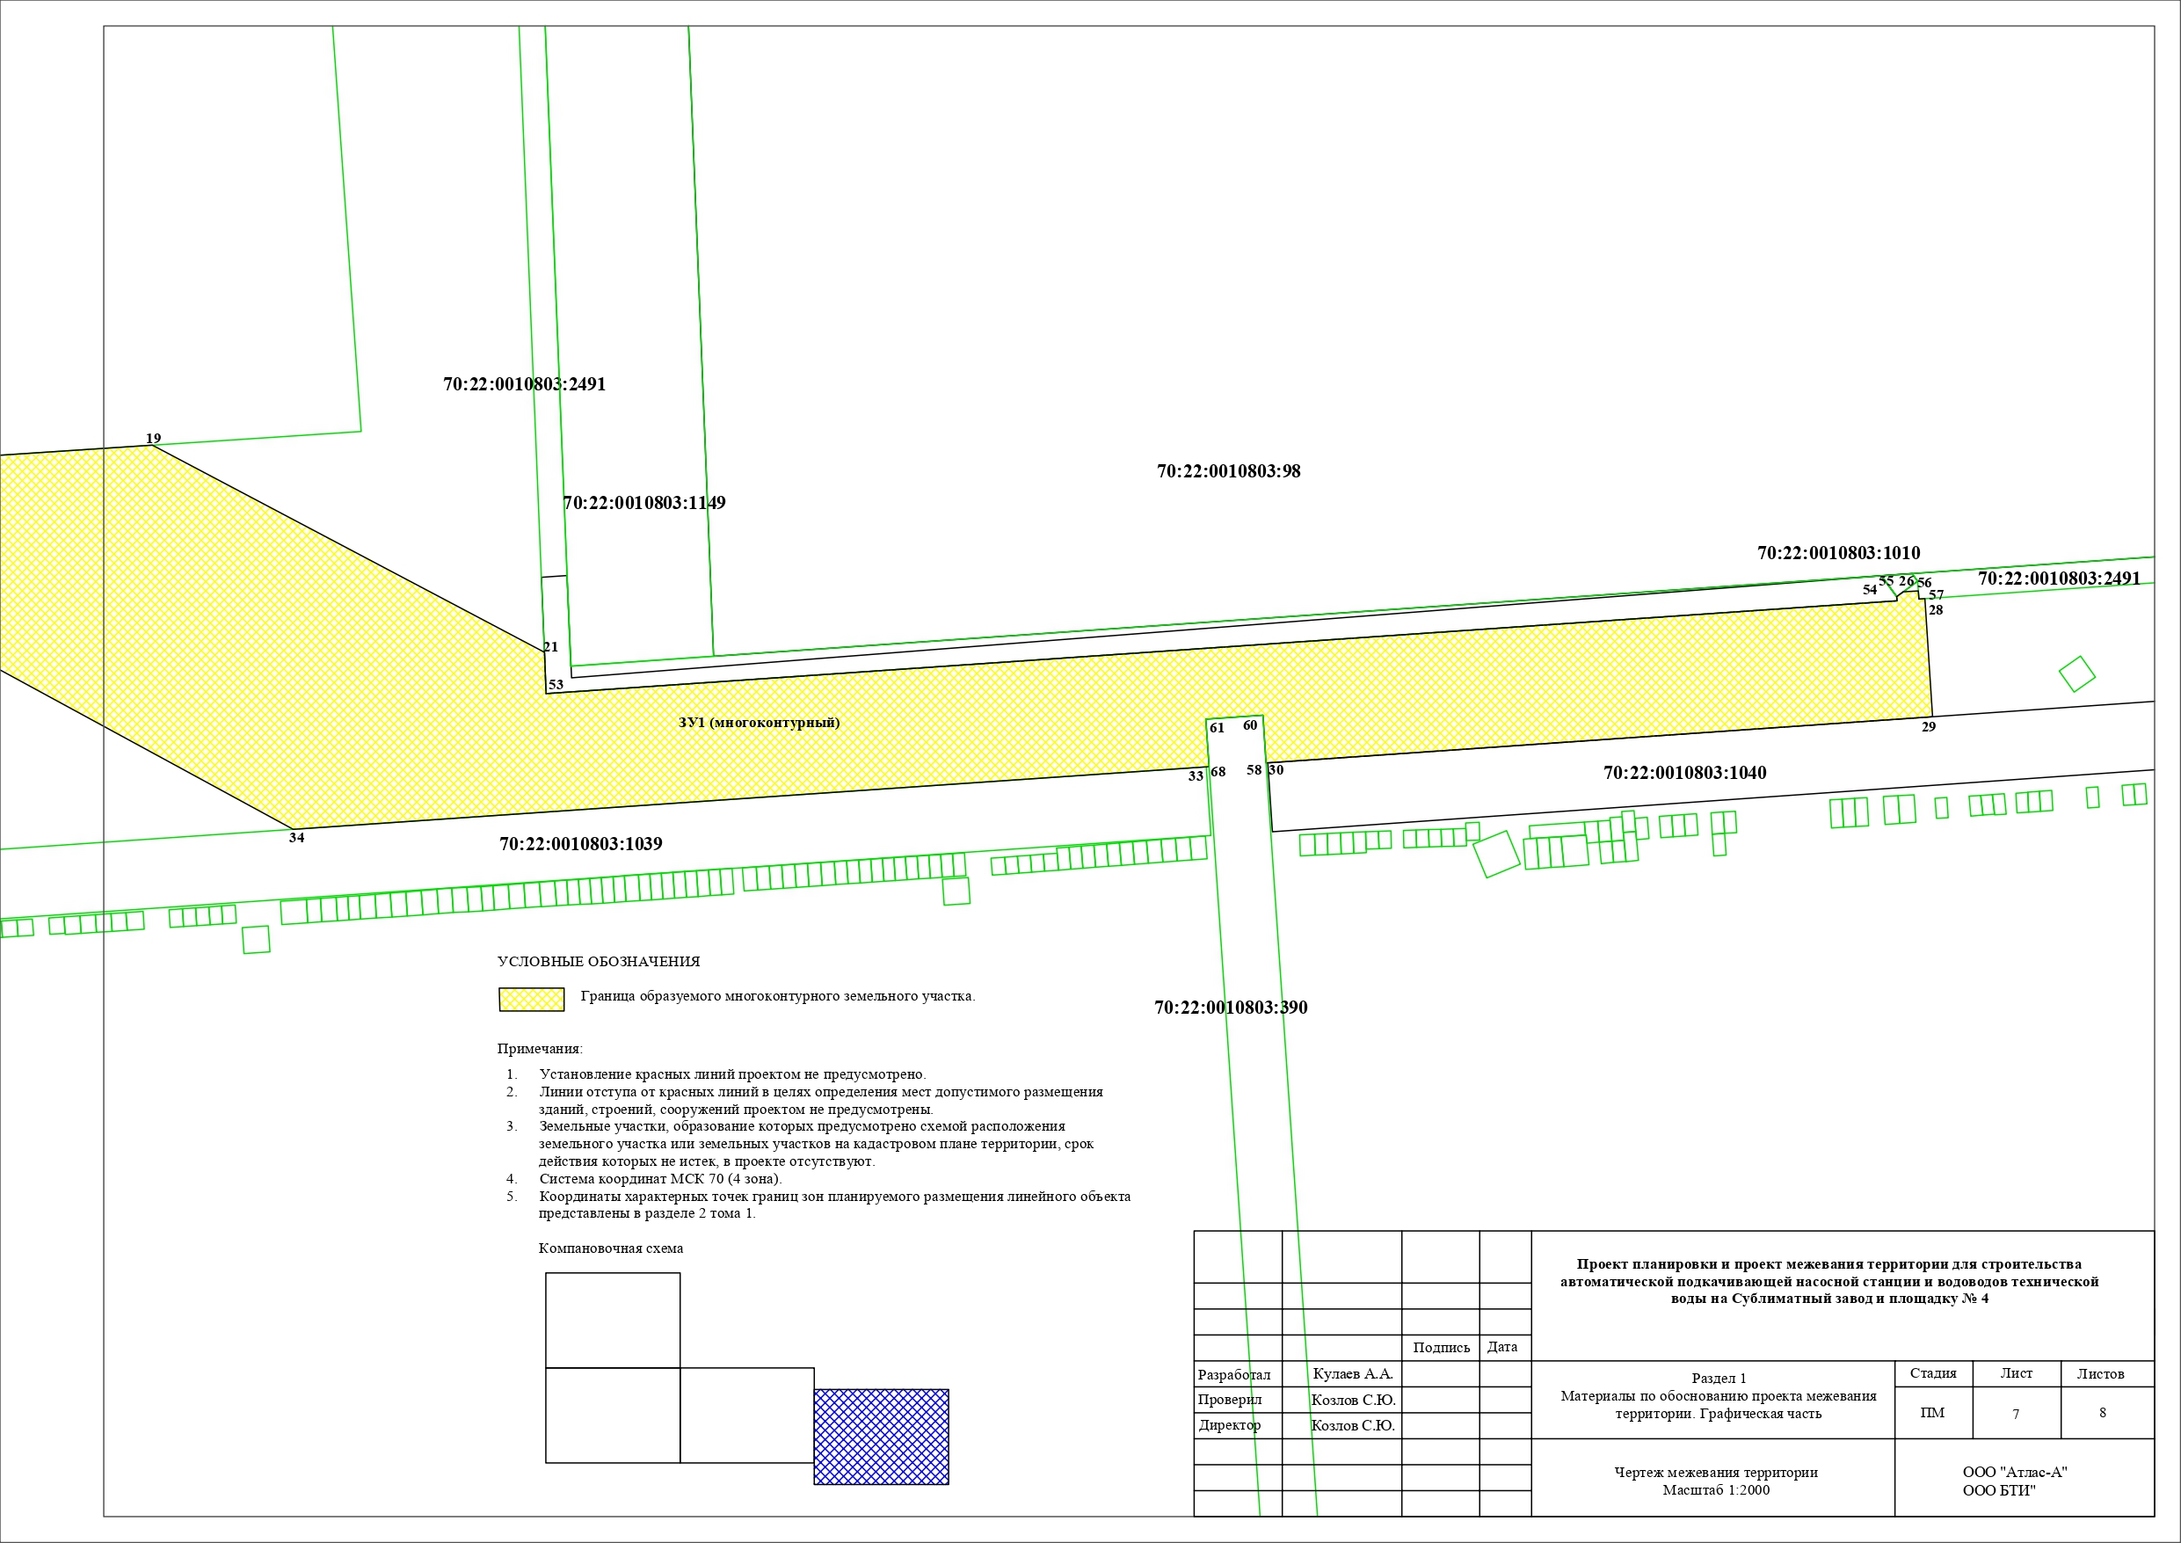

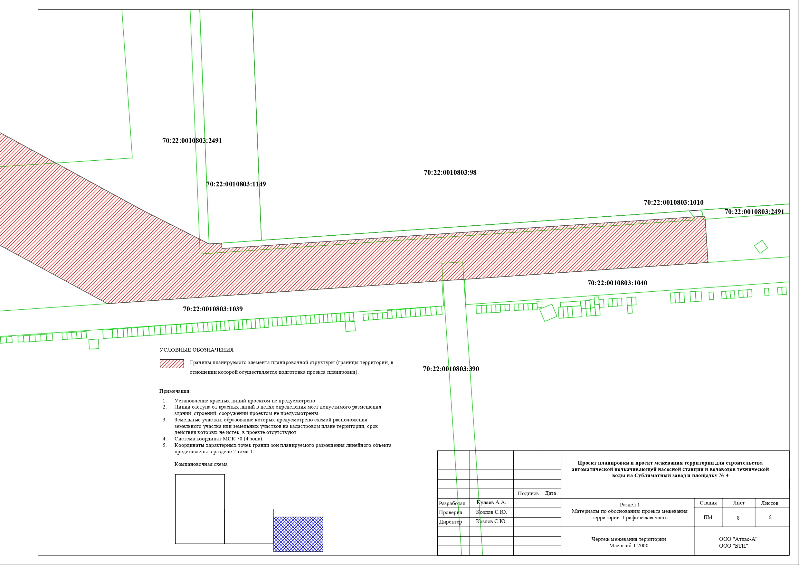

ПОЛОЖЕНИЕ
о размещении линейных объектов

Перечень образуемых земельных участков
Образуе-мый земель-ный участок (многокон-турный) | Площадь образу-емого земельного участка (га) | Способ образования земельного участка
ЗУ1 | 15,4024 | Образование земельного участка из земель, государственная собственность на которые не разграничена
Перечень координат характерных точек образуемого земельного участка (ЗУ1)
1 контур | Номера характерных точек образуемого земельного участка (многоконтурного) |  | X |  | Y
 | 53 |  | 364839.67 |  | 4317368.37
 | 1 |  | 364842.81 |  | 4317413.85
 | 2 |  | 365435.89 |  | 4317371.96
 | 3 |  | 365435.91 |  | 4317372.56
 | 4 |  | 365436.46 |  | 4317386.78
 | 5 |  | 365435.44 |  | 4317390.95
 | 65 |  | 365068.79 |  | 4317416.26
 | 66 |  | 365069.64 |  | 4317436.09
 | 67 |  | 365069.71 |  | 4317437.56
 | 8 |  | 364838.00 |  | 4317453.28
 | 9 |  | 364839.19 |  | 4317472.77
 | 10 |  | 364793.99 |  | 4317475.71
 | 52 |  | 364786.70 |  | 4317371.84
 | 53 |  | 364839.67 |  | 4317368.37
2 контур
 | 47 |  | 364690.05 |  | 4317425.17
 | 48 |  | 364696.75 |  | 4317400.16
 | 49 |  | 364715.06 |  | 4317381.87
 | 50 |  | 364736.70 |  | 4317375.28
 | 51 |  | 364766.90 |  | 4317373.24
 | 63 |  | 364772.09 |  | 4317445.48
 | 69 |  | 364835.88 |  | 4318333.03
 | 12 |  | 364855.23 |  | 4318331.79
 | 13 |  | 364855.30 |  | 4318332.78
 | 41 |  | 364753.32 |  | 4318340.10
 | 42 |  | 364751.04 |  | 4318307.20
 | 43 |  | 364753.43 |  | 4318307.07
 | 44 |  | 364739.47 |  | 4318095.39
 | 45 |  | 364736.38 |  | 4318095.59
 | 46 |  | 364690.17 |  | 4317428.62
 | 47 |  | 364690.05 |  | 4317425.17
3 контур
 | 14 |  | 364856.25 |  | 4318354.77
 | 15 |  | 364857.92 |  | 4318388.77
 | 39 |  | 364757.16 |  | 4318395.67
 | 40 |  | 364754.82 |  | 4318361.76
 | 14 |  | 364856.25 |  | 4318354.77
4 контур
 | 38 |  | 364757.97 |  | 4318407.46
 | 16 |  | 364858.74 |  | 4318400.55
 | 17 |  | 364859.64 |  | 4318414.07
 | 37 |  | 364758.91 |  | 4318421.02
 | 38 |  | 364757.97 |  | 4318407.46
5 контур
 | 34 |  | 364586.81 |  | 4318746.51
 | 35 |  | 364721.91 |  | 4318498.06
 | 19 |  | 364734.72 |  | 4318692.22
 | 21 |  | 364654.94 |  | 4318843.29
 | 53 |  | 364639.03 |  | 4318843.93
 | 54 |  | 364674.80 |  | 4319364.26
 | 55 |  | 364676.44 |  | 4319364.17
 | 26 |  | 364678.26 |  | 4319366.65
 | 56 |  | 364678.64 |  | 4319372.46
 | 57 |  | 364675.47 |  | 4319372.70
 | 28 |  | 364675.63 |  | 4319374.99
 | 29 |  | 364630.14 |  | 4319377.99
 | 30 |  | 364612.40 |  | 4319121.95
 | 58 |  | 364612.36 |  | 4319121.25
 | 60 |  | 364630.72 |  | 4319120.00
 | 61 |  | 364629.21 |  | 4319098.05
 | 68 |  | 364610.97 |  | 4319099.29
 | 33 |  | 364610.87 |  | 4319098.18
 | 34 |  | 364586.81 |  | 4318746.51
Сведения о границах территории, применительно к которой осуществляется подготовка проекта межевания
Координаты характерных точек границ территории
 | 1 |  |  | 364842.81 | 4317413.85
 | 2 |  |  | 365435.89 | 4317371.96
 | 3 |  |  | 365435.91 | 4317372.56
 | 4 |  |  | 365436.46 | 4317386.78
 | 5 |  |  | 365435.44 | 4317390.95
 | 6 |  |  | 365429.80 | 4317411.62
 | 7 |  |  | 365428.30 | 4317413.24
 | 8 |  |  | 365069.71 | 4317437.56
 | 9 |  |  | 364838.00 | 4317453.28
 | 10 |  |  | 364839.19 | 4317472.77
 | 11 |  |  | 364793.99 | 4317475.71
 | 12 |  |  | 364820.72 | 4317857.53
 | 13 |  |  | 364855.23 | 4318331.79
 | 14 |  |  | 364855.30 | 4318332.78
 | 15 |  |  | 364856.25 | 4318354.77
 | 16 |  |  | 364857.92 | 4318388.77
 | 17 |  |  | 364858.74 | 4318400.55
 | 18 |  |  | 364859.64 | 4318414.07
 | 19 |  |  | 364862.64 | 4318456.96
 | 20 |  |  | 364734.72 | 4318692.22
 | 21 |  |  | 364680.59 | 4318794.72
 | 22 |  |  | 364654.94 | 4318843.29
 | 23 |  |  | 364649.62 | 4318853.37
 | 24 |  |  | 364650.53 | 4318866.59
 | 25 |  |  | 364644.82 | 4318866.99
 | 26 |  |  | 364678.01 | 4319363.01
 | 27 |  |  | 364678.26 | 4319366.65
 | 28 |  |  | 364678.64 | 4319372.46
 | 29 |  |  | 364678.80 | 4319374.78
 | 30 |  |  | 364675.63 | 4319374.99
 | 31 |  |  | 364630.14 | 4319377.99
 | 32 |  |  | 364612.40 | 4319121.95
 | 33 |  |  | 364612.36 | 4319121.25
 | 34 |  |  | 364630.72 | 4319120.00
 | 35 |  |  | 364629.21 | 4319098.05
 | 36 |  |  | 364610.97 | 4319099.29
 | 37 |  |  | 364610.87 | 4319098.18
 | 38 |  |  | 364586.81 | 4318746.51
 | 39 |  |  | 364721.91 | 4318498.06
 | 40 |  |  | 364759.46 | 4318429.01
 | 41 |  |  | 364758.91 | 4318421.02
 | 42 |  |  | 364757.97 | 4318407.46
 | 43 |  |  | 364757.16 | 4318395.67
 | 44 |  |  | 364754.82 | 4318361.76
 | 45 |  |  | 364753.32 | 4318340.10
 | 46 |  |  | 364751.04 | 4318307.20
 | 47 |  |  | 364753.43 | 4318307.07
 | 48 |  |  | 364739.47 | 4318095.39
 | 49 |  |  | 364736.38 | 4318095.59
 | 50 |  |  | 364690.17 | 4317428.62
 | 51 |  |  | 364690.05 | 4317425.17
 | 52 |  |  | 364696.75 | 4317400.16
 | 53 |  |  | 364715.06 | 4317381.87
 | 54 |  |  | 364736.70 | 4317375.28
 | 55 |  |  | 364766.90 | 4317373.24
 | 56 |  |  | 364786.70 | 4317371.84
 | 57 |  |  | 364839.67 | 4317368.37
 | 1 |  |  | 364842.81 | 4317413.85
Кадастровые номера земельных участков, из которых образуются земельные участки
Отсутствуют земельные участки, из которых образуются земельные участки
Сведения об отнесении (неотнесении) образуемого земельного участка к территории общего пользования
Образуемый земельный участок не отнесен к территории общего пользования
Целевое назначение лесов, вид (виды) разрешенного использования лесного участка, количественные и качественные характеристики лесного участка, сведения о нахождении лесного участка в границах особо защитных участков лесов
Земельный участок (многоконтурный) не является лесным участком
Условные номера образуемых земельных участков, кадастровые номера или иные ранее присвоенные государственные учетные номера существующих земельных участков, в отношении которых предполагаются их резервирование и (или) изъятие для государственных или муниципальных нужд, их адреса или описание местоположения, перечень и адреса расположенных на таких земельных участках объектов недвижимого имущества при наличии сведений о них в ЕГРН)
Такие земельные участки отсутствуют
Перечень кадастровых номеров существующих земельных участков, на которых линейный объект может быть размещен на условиях сервитута, публичного
сервитута, их адреса или описание местоположения, перечень и адреса
расположенных на таких земельных участках объектов недвижимого имущества (при наличии сведений о них в ЕГРН)
70:22:0000000:144, 70:22:0010401:46, 70:22:0010402:90, 70:22:0010401:42, 70:22:0010803:132, 70:22:0010803:1049, 70:22:0010803:127, 70:22:0010803:2491, 70:22:0010803:1010, 70:22:0010803:2491
Сведения об отнесении образуемого земельного участка к определенной категории земель (в том числе в случае, если земельный участок в связи с размещением линейного объекта подлежит отнесению к определенной категории земель в силу закона без необходимости принятия решения о переводе земельного участка из состава земель этой категории в другую) или сведения о необходимости перевода земельного участка из состава земель одной категории в другую
Земли промышленности, энергетики, транспорта, связи, радиовещания, телевидения, информатики, земли для обеспечения космической деятельности, земли обороны, безопасности и земли иного специального назначения
Вид разрешенного использования образуемого земельного участка, предназначенного для размещения линейного объекта
Для эксплуатации и обслуживания автоматической подкачивающей насосной станции и безаварийной работы системы промышленного водоснабжения Сублиматного завода и площадки № 4

